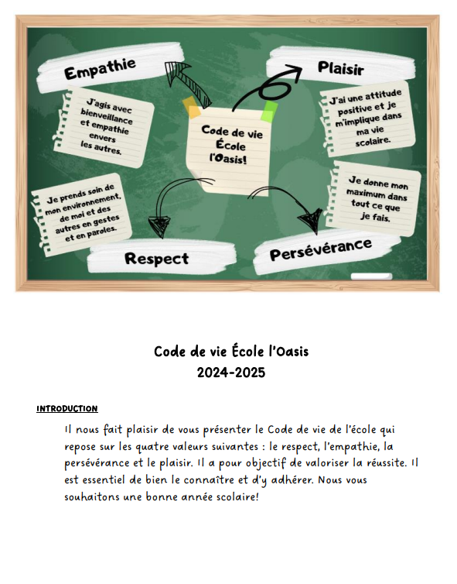

2025-2026

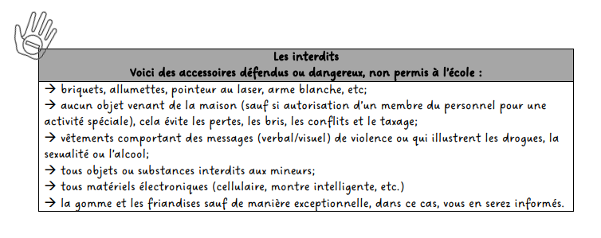
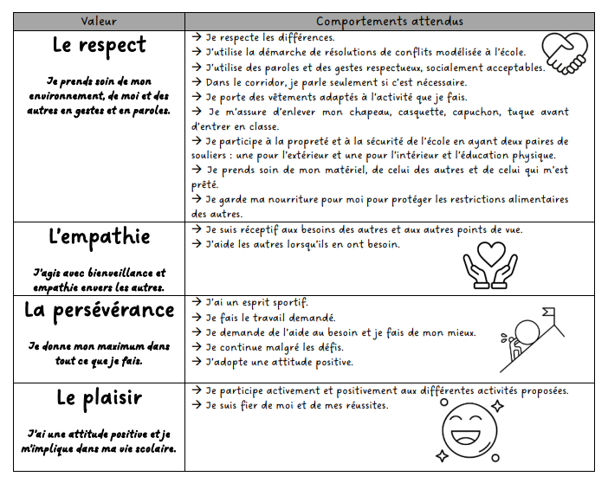

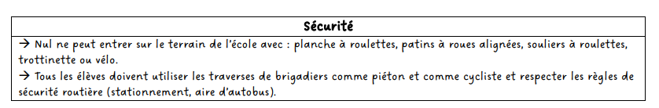
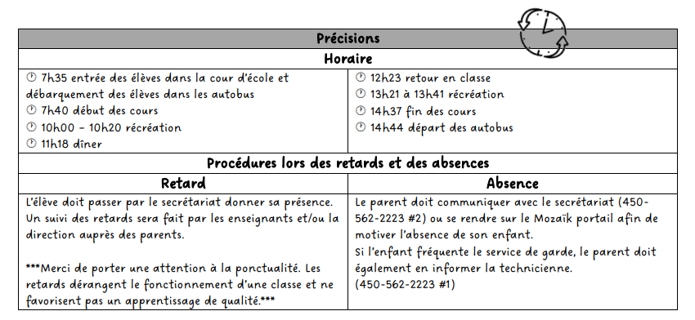
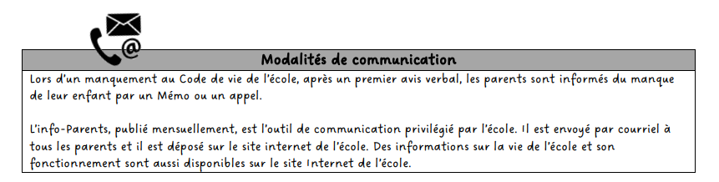

j

Prévention et sécurité en éducation physique
Le port de vêtements d'éducation physique est exigé.
*Les élèves du préscolaire et du 1er cycle doivent arriver avec le chandail bleu de l'école et un pantalon/short de sport le(s) matin(s) de leur(s) journée(s) du cours.
**Les élèves du 2e et 3e cycle doivent obligatoirement changer leur chandail pour mettre le chandail bleu de l'école. Ils doivent également changer leur pantalon/short si celui-ci n'est pas un pantalon/short de sport. (Ex. : les jeans et les pantalons cargo ne sont pas permis).
Les cheveux longs doivent être attachés en tout temps.
Les bijoux doivent être retirés.
Le port de souliers de course est obligatoire.
En cas de blessure ou d’impossibilité de faire le cours d’éducation physique, un billet du médecin est requis.

Dans notre école, toutes manifestations de violence ou d’intimidation sont interdites en tout temps, et ce, quel que soit le moyen utilisé y compris les manifestations ayant lieu par l’intermédiaire de médias sociaux et lors de l’utilisation du transport scolaire. Dans un tel cas, les mesures inscrites au plan de lutte seront appliquées. Toutes les écoles du Québec ont un plan de lutte contre la violence et l’intimidation. Ce plan a pour objet de prévenir et de contrer toute forme d’intimidation et de violence à l'endroit d’un(e) élève, d’un(e) enseignant(e) et de tout autre membre du personnel de l’école.

La violence :
« Toute manifestation de force, de forme verbale, écrite, physique, psychologique ou sexuelle, exercée intentionnellement contre une personne, ayant pour effet d’engendrer des sentiments de détresse, de la léser, de la blesser ou de l’opprimer en s’attaquant à son intégrité ou à son bien-être psychologique ou physique, à ses droits ou à ses biens. » art. 13, LIP 2012.

L’intimidation:
« Tout comportement, parole, acte ou geste délibéré ou non à caractère répétitif, exprimé directement ou indirectement, y compris dans le cyberespace, dans un contexte caractérisé par l’inégalité des rapports de force entre les personnes concernées, ayant pour effet d’engendrer des sentiments de détresse et de léser, blesser, opprimer ou ostraciser. » art.13, LIP 2012.

Dans le contexte de notre plan de lutte contre la violence et l’intimidation, les gestes suivants sont interdits :
● Donner des surnoms, se moquer, narguer, humilier ou menacer;
● Tenir des propos racistes, sexistes ou homophobes;
● Frapper, donner des coups de pieds, pousser, cracher, battre, voler ou endommager des biens;
● Isoler socialement un pair, lancer des rumeurs, ridiculiser, …
● Utiliser les courriels, les messages textes, les médias sociaux ou jeux en ligne, pour menacer, harceler, embarrasser, répandre des rumeurs…

● Toutes autres manifestations de violence et d’intimidation.

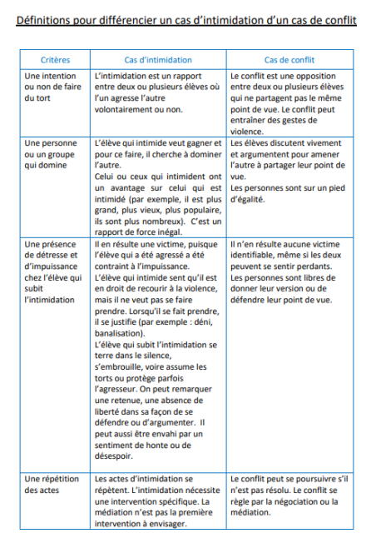

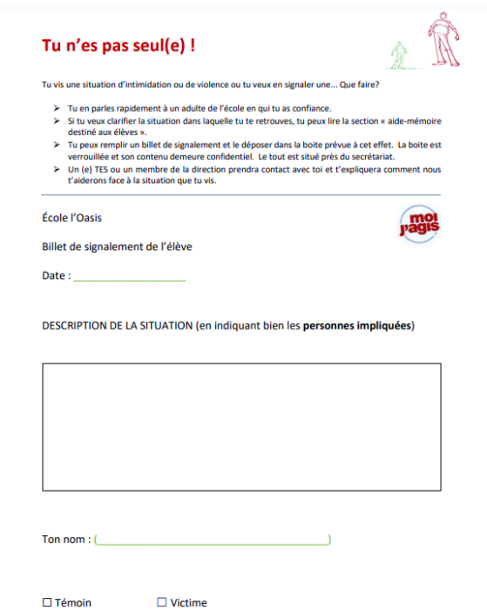

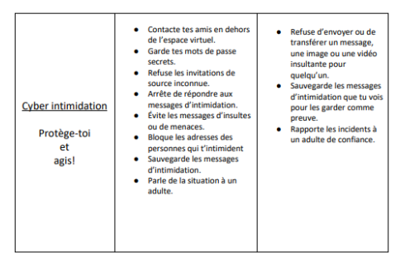
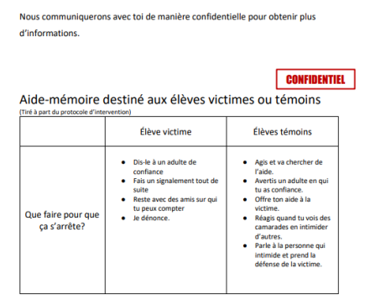


Engagement

J’ai pris connaissance du Code de vie de l’école l’Oasis et je m’engage à le respecter intégralement.

Signature de l’élève : ___________________________________________

Nous avons pris connaissance du Code de vie de l’école l’Oasis en compagnie de notre enfant et nous nous engageons à le soutenir dans le respect de ces règles. Signature des parents : __________________________________________ __________________________________________

Signature du titulaire : __________________________________________


Signature de la direction : Josée Taillefer

